Программа работы

с учащимися 9 класса

на 6.04-10.04

|  |  |  |  |  |  |
| --- | --- | --- | --- | --- | --- |
| предмет | число | задание | Место выполнения | контроль |  |
|  |  |  |  |  |  |
|  |  |  |  |
|  |  |  |  |  |
| биология | 6.04 | Выполни 160,161 | Печатная тетрадь |  |  |
|  |  |  |  |
| П  **Саморазвитие экосистемы. Экологическая сукцессия**  -Прочитай  -ответь на вопросы письменно, выучи записи  -выполни задания в печатной тетради 165,166 | тетрадь  Печатная тетрадь | Рассказать родителям  Учитель проверит позднее |  |
| 10 | Повторить п **Саморазвитие экосистемы. Экологическая сукцессия**  -Ответить на вопросы устн- |  |  |  |
| Выполнить тренировочные задания | Печатная тетрадь | учитель |  |
|  | - | Печатная тетрадь | Учитель проверит позднее |  |
|  |  |  |  |  |
| география | 6.04 | Повтори п 45-47  Ответь на вопросы |  | Рассказать родителям |  |
| Выполни тест смотри приложение | 1 Отметить прямо на листках и переслать учителю  Или  2 в тетради, сфотографировать  и переслать учителю | учитель |  |
| П 48  -Прочитай  -ответь на вопросы  -сделай конспект в таблицу  -отметь на контурной карте субъекты | Тетрадь | Рассказать родителям  учитель |  |
| 8.04 | Повтори п 48-  -ответь на вопросы |  | Рассказать родителям |  |
|  |  |  |  |
| П 49  -Прочитай  -выполни конспект  В таблицу |  | Учитель проверит позднее |  |
| физкультура | 8 | Выучить комплекс утренней зарядки |  | учитель |  |
| 9 | Подготовить сообщение значение физических упражнений | В тетради по физкультуре | учитель |  |
| информатика | 7.04 | -выполни тестовые задания в учебнике стр 134-138  - | тетрадь | учитель |  |
| Выполни тест смотри приложение | 1 Отметить прямо на листках и переслать учителю  Или  2 в тетради, сфотографировать  и переслать учителю | учитель |  |
| обж | 7.04 | Подготовить сообщение  Особенности водных травм. Приемы первой реанимационной помощи при утоплении. | тетрадь | учитель |  |
| Подготовка к экзамену |  | Решу огэ  -информатика в 11  - география в 11 | Прорешиваешь и проверяешь, пишешь мне какие номера не верны, я еще раз объясняю |  |  |

Тест по географии: «Европейский Юг» 9 класс

1 вариант

1. Какой субъект не входит в состав Северного Кавказа?

А) Дагестан

Б) Ингушетия

В) Кабардино-Балкария

Г) Калмыкия

2. В каком случае неверно указана пара « субъект- столица»?

А) Адыгея - Майкоп

Б) Ингушетия - Магас

В) Дагестан- Махачкала

Г) Карачаево-Черкессия - Нальчик

3. Какие города относятся к району Черноморского побережья Кавказа?

А) Краснодар, Сочи

Б) Анапа, Сочи

В) Пятигорск, Железноводск

Г) Кисловодск, Ессентуки

4. Северо-Кавказский экономический район имеет выход к морям:

а) Черному;

б) Черному и Азовскому;

в) Черному, Азовскому, Каспийскому морям.

5. Крупные по грузообороту порты России Европ. Юга расположен в городах:

а) Махачкала;

б) Новороссийск;

в) Туапсе;

г) Сочи

6. В Северо-Кавказском экономическом районе отмечается:

а) недостаток трудовых ресурсов;

б) избыток трудовых ресурсов.

7. Чай, табак, цитрусовые выращивают в районе:

а) в горных районах.

б) на Черноморском побережье;

в) на побережье Каспийского моря;

8. Укажите отрасли специализации района:

А) АПК, машиностроение

Б) АПК, ТЭК, рекреационное хозяйство

В) АПК, химическая промышленность

Г) металлургия, лесная пром

9. Почему на Европейском Юге доля сельского населения самая высокая в России?

а) в районе нет больших городов

б) в районе слабо развита промышленность

в) в районе хорошо развито сельское хозяйство г)по всем названным причинам

10.Соотнесите названия полезных ископаемых Северного Кавказа и районы их добычи

а) вольфрамово-молибденовые руды;

б) нефть;

в) природный газ;

г) каменный уголь;

1) Краснодарский край;

2)Ростовская обл.;

3)Кабардино-Балкария;

4)Карачаево-Черкессия;

5)Ставропольский край

**информатика**

1. ***Электронная таблица предназначена для:***

а)обработки преимущественно числовых данных, структурированных с помощью таблиц;

б) упорядоченного хранения и обработки значительных массивов данных;

в)визуализации структурных связей между данными, представленными   
в таблицах;

г) редактирования графических представлений больших объемов информации

***2. Ввод последовательностей чисел или дат в столбец или строку, путем перетаскивания указателя мыши вдоль столбца или строки осуществляется с помощью команды:***

а) автофильтр;

б) автодополнение;

в) автозаполнение;

г) сортировка.

1. ***Диапазон ячеек в электронной таблице – это:***

а) совокупность клеток, образующих в таблице область прямоугольной формы;

б) все ячейки одной строки;

в) все ячейки одного столбца;

г) множество допустимых значений

***4. Группа символов ###### в ячейке MS Excel означает:***

а) в ячейку введена недопустимая информация;

б)выбранная ширина ячейки, не позволяет разместить в ней результаты вычислений;

в) в) произошла ошибка вычисления по формуле;

г)выполненные действия привели к неправильной работе компьютера.

***5. При перемещении или копировании в электронной таблице абсолютные ссылки:***

а) не изменяются;

б) преобразуются вне зависимости от нового положения формулы;

в) преобразуются в зависимости от нового положения формулы;

г) преобразуются в зависимости от правил указанных в формуле.

1. ***При перемещении или копировании в электронной таблице относительные ссылки:***

а) преобразуются вне зависимости от нового положения формулы;

б) преобразуются в зависимости от длины формулы;

в) не изменяются;

г) преобразуются в зависимости от нового положения формулы.

***7. Среди приведенных ниже записей формулой для электронной таблицы является:***

а) S3+F2*R4 б) D3+D4+D5 в) =B3*C4 г) S3=G4+B2

***8. При копировании формулы из ячейки С2 в ячейку С3 будет получена формула:***

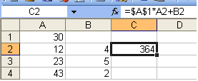

а) =$A$1*$A$2+$B$2;

б) =$A$1*A3+B3;

в) =$A$2*A3+B3;

г) =$B$2*A3+B4.

***9. Дан фрагмент электронной таблицы.*** По значениям диапазона A2:D2 была построена диаграмма. Укажите правильный ответ.

|  |  |  |  |  |  |  |
| --- | --- | --- | --- | --- | --- | --- |
|  | А | | В | C | | D |
| 1 |  | | **3** | **4** | |  |
| 2 | **=C1-B1** | | **=B1-A2*2** | **=C1/2** | | **=B1+B2** |
| а) | | | б) | | | в) | | | г) |

***10. Дан фрагмент электронной таблицы:***

|  |  |  |  |
| --- | --- | --- | --- |
|  | А | В | С |
| 1 | 6 | 4 | =A2+B2 |
| 2 | =2*A1 | =A2+B1 | =C1*2+B2 |

Запишите значение в ячейке C2. Ответ:_________________

***11. Запишите значение, которое будет в ячейке С3 после копирования в нее формулы из ячейки C2.***

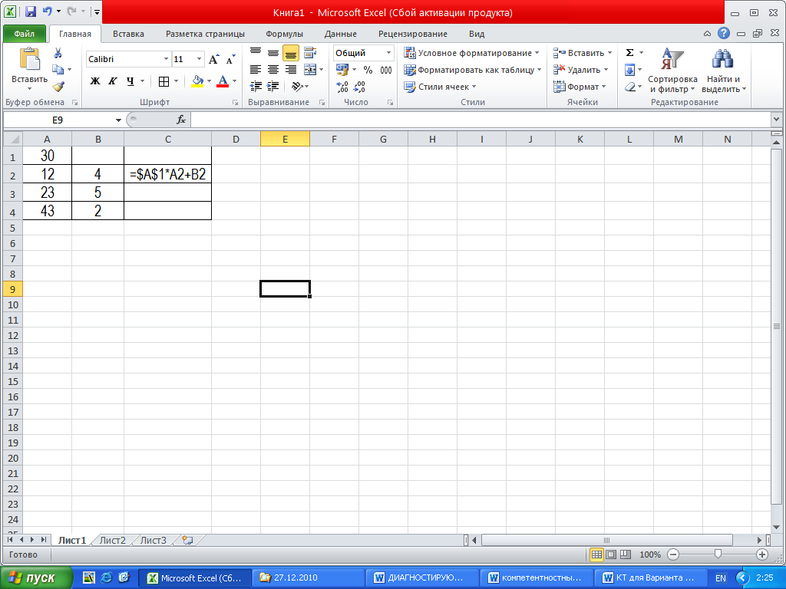

Ответ:_________________

***12. В электронной таблице значение формулы =СУММ(B1:B2) равно 5.***

Чему равно значение ячейки В3, если значение формулы =СРЗНАЧ(В1:В3) равно 3?

Ответ:_________________

13. Укажите, какое значение будет получено в ячейке С6 данной электронной таблицы:

|  |  |  |
| --- | --- | --- |
|  | **В** | **С** |
| 1 | 3 | =СУММ(В3:С3) |
| 2 | 2 | 9 |
| 3 | = Степень (В1; 2) | 1 |
| 4 | 3 | 7 |
| 5 | 34 | 35 |
| 6 |  | =ЕСЛИ (С5/В4>12;C4-C1/B1;C2*4-B1) |

Ответ:_________________

***14. На рисунке приведен фрагмент электронной таблицы***. Определите, чему будет равно значение, вычисленное по следующей формуле =СУММ(B1:C4)+F2*E4–A3

|  |  |  |  |  |  |  |
| --- | --- | --- | --- | --- | --- | --- |
|  | A | B | C | D | E | F |
| 1 | 4 | 3 | 4 | 8 | 2 | 0 |
| 2 | 6 | –5 | –2 | 1 | 5 | 5 |
| 3 | 5 | 5 | 5 | 5 | 5 | 5 |
| 4 | 8 | 3 | 1 | 4 | 4 | 2 |

Ответ:_________________

***15. Определите, какое значение будет записано в ячейке A2***, если в ней записана формула =КОРЕНЬ(В1+С2+E1)+3

|  |  |  |  |  |  |
| --- | --- | --- | --- | --- | --- |
|  | **A** | **B** | **C** | **D** | **E** |
| **1** | 3 | 105. рагмент электронной таблицы: | 6 | 7 | 3 |
| **2** | 2 | 9 | 12 | 3 | 1 |

Ответ:_________________